IOT modul Part 2

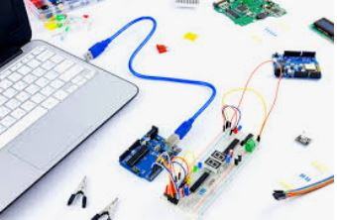

Indhold

Hvorfor er Debugging så vigtig ??? 3

Microcontroller Simulering 5

AtMega168 (Freeduino boards) 9

AtMega168 Embedded Debugging i Microchip Studio 9

Da der ikke er nogen debugger (JTAG-debugger eller andet) indbygget på et AtMega168 board, kan vi ikke lave Embedded Debugging på et sådant board i Microchip Studio. 9

AtMeaga328 (Arduino Uno – Arduino Nano boards) 10

AtMega328 Embedded Debugging I Microchip Studio 10

Da der ikke er nogen debugger (JTAG-debugger eller andet) indbygget på et AtMega328 board, kan vi ikke lave Embedded Debugging på et sådant board i Microchip Studio. 10

AtMega2560 (boards med indbygget JTAG-debugger) 11

AtMega2560 Debug i Microchip Studio 11

NodeMCU (Esp8266 boards) 12

Arduino Zero (Arm chip baseret) 13

# Hvorfor er Debugging så vigtig ???

I et embedded system er det meget vigtigt, at man kan debugge så mange af de enkelte delkomponenter, der indgår i et sådant system hver for sig, da man derved kan eliminere en eller flere af de mange fejlmuligheder, der kan være i et embedded system.

I Figur 1 herunder ses et typisk eksempel på et embedded system:



Figur 1 : Typisk Embedded System

Hvad kan vi have af fejlmuligheder her?

1) Fejl i vores embeddede SW (som er her hvor den overvejende del af fejl indenfor den embeddede verden er/laves)

2) Fejl i vores microcontroller (på billedet er det vist en Atmel microcontroller, der er vist)

3) Fejl i tilkoblet HW (Lysdioder, Displays og så videre)

4) Dårlige ledninger

5) Fejl i det/de benyttede Breadboard(s)

6) Timings fejl

Disse er kun et udsnit af de mange fejlmuligheder, vi ser ind i. Så derfor er det ekstremt vigtigt, at vi har de rette værktøjer til at hjælpe os godt på ved, når vi skal fejlsøge på vores embeddede system.

I det efterfølgende vil vi i første se på, hvordan vi sætter debugging op, så vi kan debugge/fejlrette i vores eget udviklede embeddede SW. Dette vil være en rundtur i forskellige debuggere, forskellige IDE’ere og forskellige microcontrollere. Her i skrivende stund (forår 2022) arbejder vi på Tech College med de nedenfor nævnte microcontrollere:

1. AtMega168 (Freeduino boards)
2. AtMeaga328 (Arduino Uno – Arduino Nano boards)
3. AtMega2560 (boards med indbygget JTAG-debugger)
4. NodeMCU (Esp8266 boards)
5. Arduino Zero (Arm chip baseret)

Debug på hver enkelt af de ovenfor nævnte microcontrollere, vil blive behandlet i de efterfølgende afsnit. I hvert/flere af disse afsnit, vil der være underafsnit, som beskriver debug på den aktuelle micro i hvert enkelt udviklingsmiljø, som vi gør brug af. Her i foråret 2022 ser denne liste ud som vist herunder. Denne liste vil utvivlsomt ændre sig som tiden går.

1. Microchip Studio (afløseren til det tidligere Atmel Studio)
2. Arduino PRO IDE
3. Visual Micro (Visual Micro fås som et ekstensionsmodul til både Visual Studio og til Microchip Studio)
4. Visual Studio Code

Grunden til at Microchip Studio er nævnt først i listen herover, er den, at når man udvikler i Microchip Studio, så er man (typisk) på et mere Hardware nært niveau, end når man udvikler i de 3 andre nævnte værktøjer. Man kan også sige, at Microchip Studio er et værktøj, der er tiltænkt at blive brugt af de mere professionelle Embeddede SW-udviklere, mens de andre værktøjer typisk vil blive anvendt af udviklere på et mere ”amatør baseret” niveau.

Før vi går igen med at se på Embedded Debugging vil vi dog lige se på Embedded Simulering af SW først.

Når vi snakker om Embedded Debugging, kører vores Embeddede SW på den faktiske HW. Det vil sige, at hvis vi for eksempel har lavet et program til en AtMega2560 micro og ønsker at debugge dette, så skal vi ved brug af en IDE have kontakt til vores HW board og så bruge de indbyggede debugging muligheder, der er i vores IDE.

Proceduren er anderledes, når vi ”blot” ønsker at simulere vores embeddede SW. Dette kan/vil vi typisk gøre på embedded kode, der ikke er afhængig af input fra den ”ydre verden” som f.eks. et eksternt interrupt ved tryk på en knap, timer interrupt og lignende HW nær kode. I Microchip Studio er der en glimrende SW Simulator indbygget, som kan hjælpe os langt hen ad vejen, uanset hvilken af de nævnte microcontrollere vi arbejder på. Når vi ønsker at køre en simulering på vores embeddede SW, behøver vi ikke have noget microcontroller board forbundet til vores PC. Microchip Studio sætter det hele op for os afhængig ad den micro vi vælger (se Microcontroller Simulering afsnittet).

**Når vi ”blot” simulerer vores Embeddede SW, taler vi om Embedded Simulering og ikke Embedded Debugging.**

# Microcontroller Simulering

Som nævnt i sidste afsnit er der en glimrende SW Simulator indbygget i Microchip Studio.

Denne SW Simulator er let at få op at køre. Det man i praksis gør er, at man går ind i menupunktet Project\”Projekt Navn” Properties som vist i Figur 2.

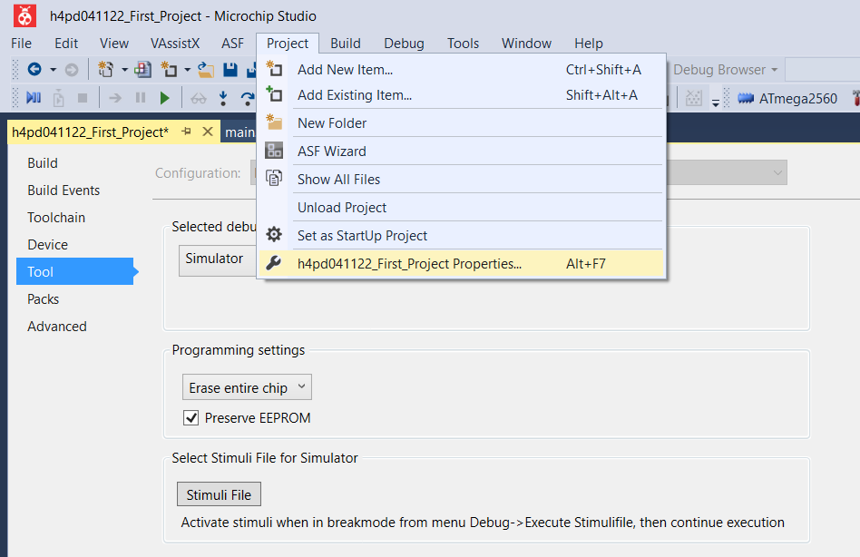

Figur 2 : Opsætning af SW Simulator i Microchip Studio

Når man er inde under dette menupunkt, vælger man punktet Tool og når dette punkt er valgt, vælger man under Selected debugger/programmer Simulator som mulighed.

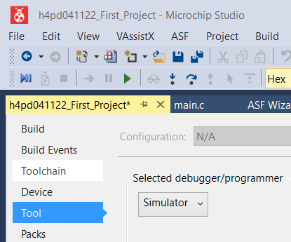

Figur 3 : Valg af Simulator som SW Debug tool

Før vi får den fulde gode debug oplevelse, når vi udfører Embedded Simulering, er der lige en detalje vi skal være opmærksom på. Vi skal vælge at compilere vores kode uden SW-optimering. Når man laver SW-optimering på sin embeddede kode, vil den indbyggede Simulator (og faktisk også den indbyggede emulator -> se efterfølgende afsnit om Embedded Debugging i Microchip Studio), let kunne blive forvirret og så kommer man typisk i en situation, hvor linjenumre og andet kan komme ud af synkronisering.

Måden vi undgår at vores embeddede SW bliver udsat for optimering under compileringsfasen, er meget let. Vi går igen ind under menupunktet Project\”Projekt Navn” Properties som vist i Figur 2. Nu vælger vi så punktet Toolchain og kommer herefter frem til situationen, som vist i Figur 4. Under AVR/GNU C Compiler vælger vi Optimization Level og sætter dette til: None (-O0).

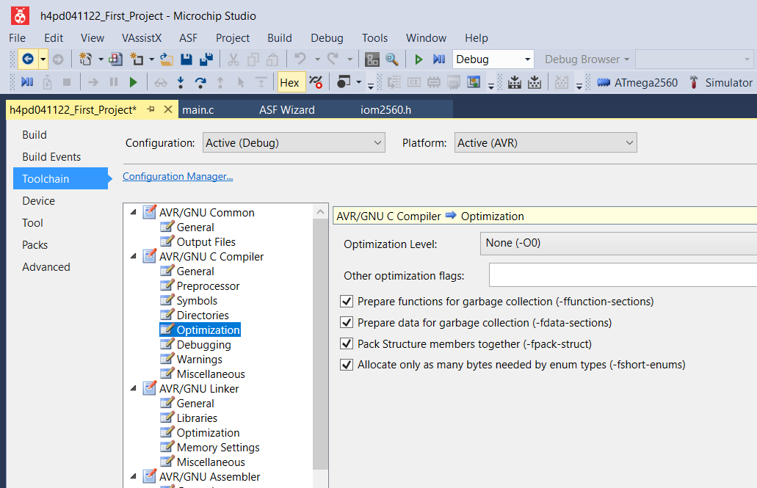

Figur 4 : Opsætning af Optimization level for vores projekt

Proceduren beskrevet her for Software Simulering er helt den samme, vi skal udføre, når vi taler om Embedded Debugging.

Når vi har udført de her beskrevne steps har vi i Microchip Studio en meget fin fungerende debugger, der er helt/næsten på højde med den debugger, vi kender fra for eksempel Visual Studio. Debuggeren i Microchip Studio er dig mere HW nær end debuggeren i Visual Studio, så vi kan let se på ting som memory områder, porte, registre og så videre.

I Figur 5 er der vist et typisk eksempel på de vinduer, man kan sætte op i Microchip Studio, når man udfører en Embedded Simulering session. Det vil typisk også være de samme vinduer, man sætter op, når man udfører en Embedded Debugging session.

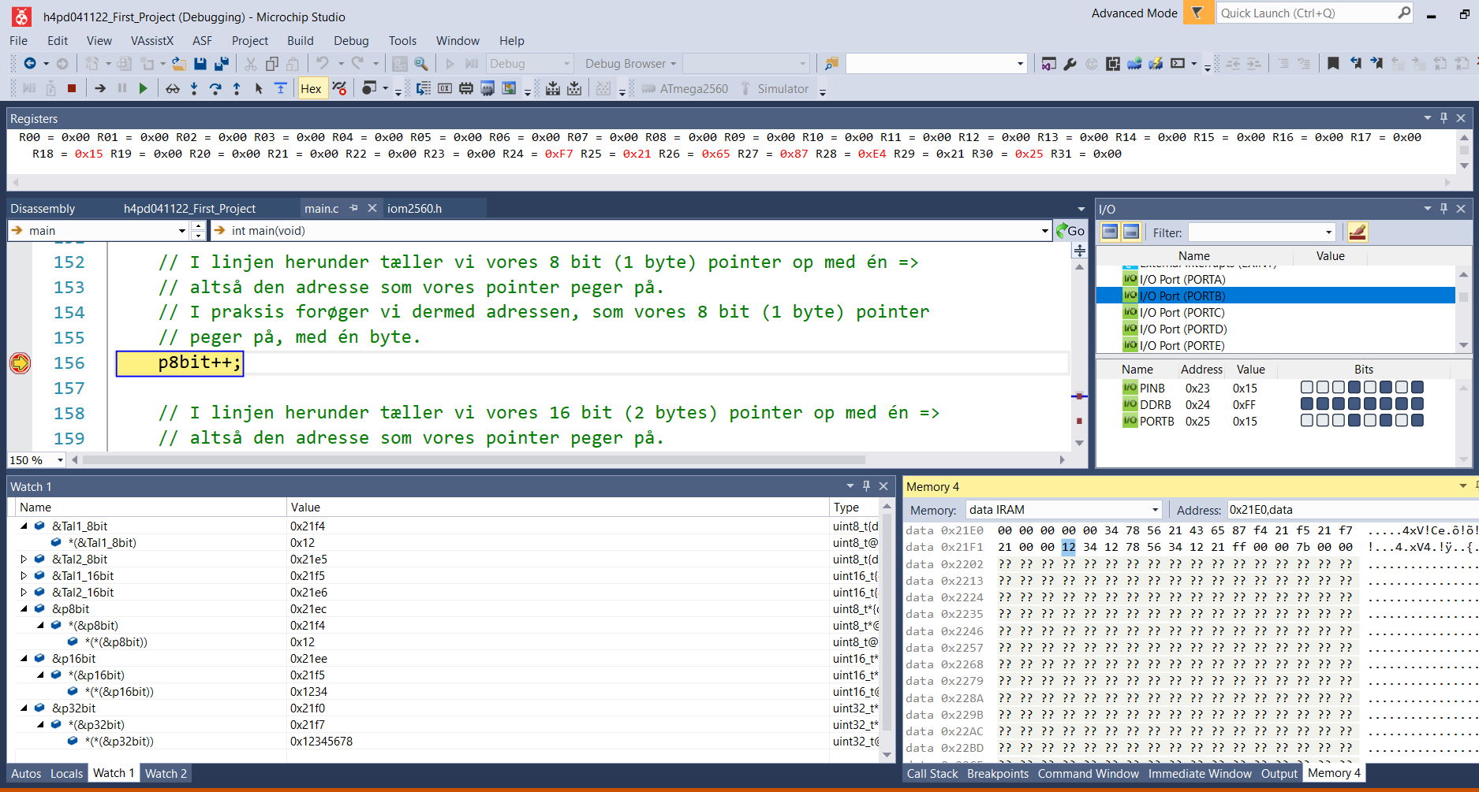

Figur 5 : Typisk opsætning af vinduer i Microchip Studio under Embedded Simulering session

# AtMega168 (Freeduino boards)

## AtMega168 Embedded Debugging i Microchip Studio

## Da der ikke er nogen debugger (JTAG-debugger eller andet) indbygget på et AtMega168 board, kan vi ikke lave Embedded Debugging på et sådant board i Microchip Studio.

# AtMeaga328 (Arduino Uno – Arduino Nano boards)

## AtMega328 Embedded Debugging I Microchip Studio

## Da der ikke er nogen debugger (JTAG-debugger eller andet) indbygget på et AtMega328 board, kan vi ikke lave Embedded Debugging på et sådant board i Microchip Studio.

# AtMega2560 (boards med indbygget JTAG-debugger)

Som nævnt i overskriften har en AtMega2560 mikro en indbygget JTAG-debugger. Dette giver den umiddelbart nogle helt klare fordele mht. debugging i forhold til AtMega168 – og AtMega328 microer. I hvert fald når vi anvender Microchip Studio som vores udviklingsværktøj. Når de andre udviklings IDE’er anvendes, er der ikke den store forskel på en AtMega2560 micro i forhold til AtMage168, AtMega328 og NodeMCU microer.

## AtMega2560 Embedded Debugging i Microchip Studio

Når man skal udføre Embedded Debugging i Microchip Studio på et specifikt AtMega2560 board, er der en række opsætninger, der skal være opfyldt, før man kommer dertil, at man kan lave Embedded Debugging på samme niveau, som man kan lave Embedded Simulering (se Figur 5).

Fordelen er så, at når vi har udført de forskellige opsætninger nævnt i det efterfølgende, så laver vi Embedded Debugging og ikke Embedded Simulering. Vores Embeddede SW kører altså på den faktiske microcontroller og ikke på en simuleret version i Microchip Studio af denne.

**Forudsætning 1**: Vi skal have en Atmel SAM AVR-boks tilgængelig. Det er den boks, der indeholder HW (og SW) og som muliggør, at vi ved brug af Microchip Studio kan udføre Embedded Debugging.

Denne boks er vist herunder i Figur 6.

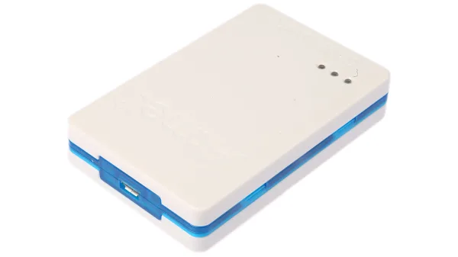

Figur 6 : Atmel SAM AVR JTAG-Debugger boks

**Forudsætning 2**: Det første vi skal have udført er, at vi skal have ændre Fuse settings for det specifikke AtMega2560 board, vi arbejder på lige nu. For at få adgang til Fuse settings på vores specifikke AtMega2560 board, skal vi anvende **ISP** interfacet fra vores Atmel SAM AVR-boks. Vores Atmel SAM AVR-boks har 2 interfaces tilgængelig. Udover det allerede nævnte **ISP-interface** har den også **JTAG-interface**. Men for at kunne benytte JTAG-interfacet kræver det, at vi har ændret i nogle Fuse settings på vores specifikke AtMega2560 board. Og det er vi nødt til at gøre med ISP interfacet!!!

Hvis man køber en Atmel SAM AVR-boks med alt ting inkluderet, kommer denne følgelig også med kabler til både at kunne med target via ISP-interface og via JTAG-interface. Figurerne herunder viser ISP – henhold JTAG-interface kablerne.

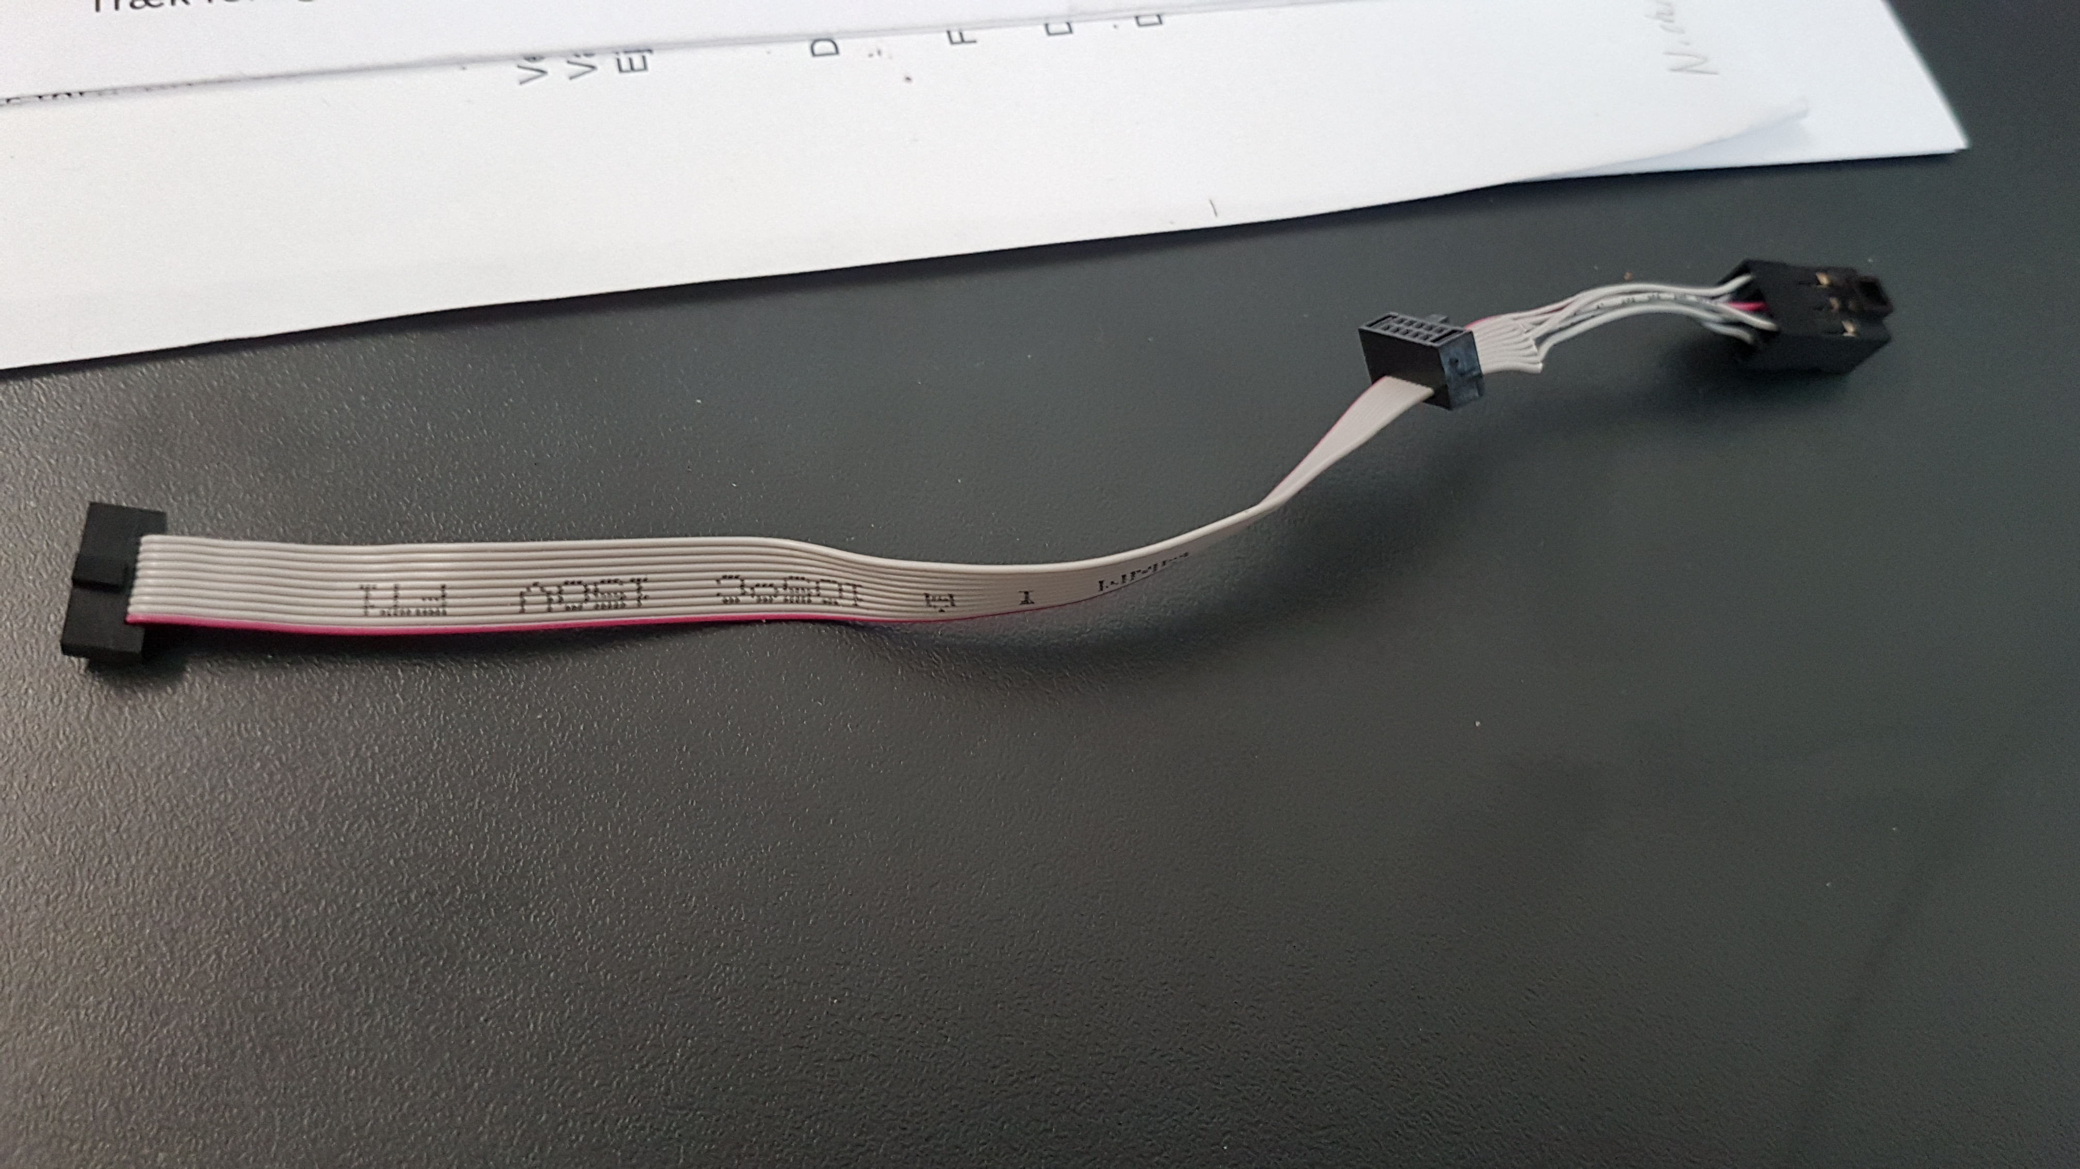

Figur 7 : ISP-interface kabel

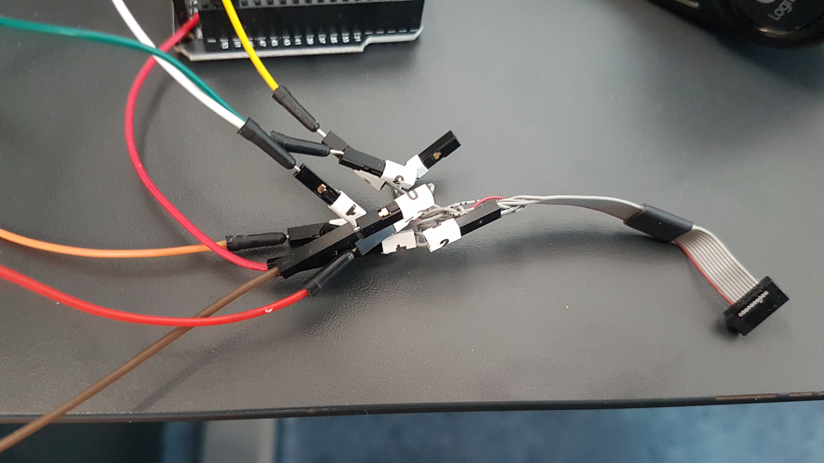

Figur 8 : JTAG-interface kabel

Når man skal forbinde sin Atmel SAM AVR-boks til sit AtMega2560 boards, skal det forbindes som vist herunder i Figur 9.

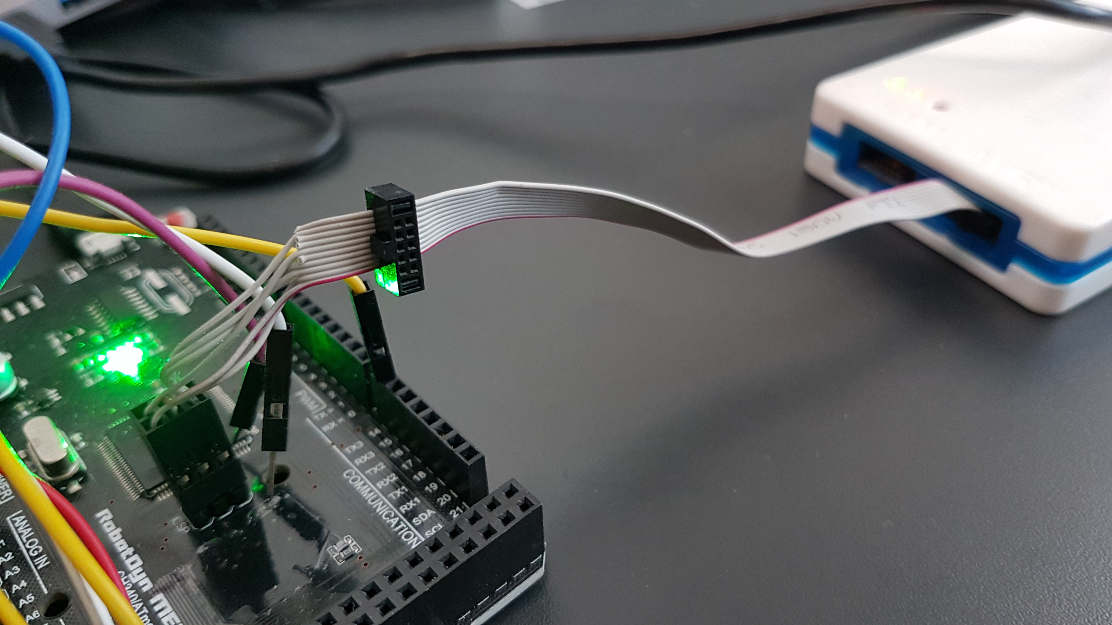

Figur 9 : Forbindelse fra Atmel SAM AVR-boks til AtMegas2560 board

Som det af Figur 9, skal ISP-interface kablet forbindes til det højre side på Atmel SAM AVR-boksen, når man ser ind på denne fra fronten. Og den anden ende af kablet skal forbindes, sådan at hakket i dette stik vender ind mod midten af AtMega2560 boardet.

# NodeMCU (Esp8266 boards)

# Arduino Zero (Arm chip baseret)